**ПАО «СУРГУТНЕФТЕГАЗ»**

**ИНФОРМАЦИОННАЯ СИСТЕМА**

**Операционная инструкция**

**Самостоятельная регистрация поставщиков в системе SRM**

г.Сургут

2019

**Оглавление**

1. Введение 3

2. Назначение инструкции 3

3. Вызов анкеты самостоятельной регистрации поставщиков 3

4. Порядок заполнения анкеты 4

4.1 Начало регистрации 4

4.2 Общие данные 9

4.3 Адресные данные 11

4.4 Контактные лица 11

4.5 Категории продукции 13

4.6 Документы 14

5. Работа с сохраненной анкетой 18

6. Завершение регистрации 19

7. Поддержка пользователей 20

# Введение

Операционная инструкция описывает процесс самостоятельного заполнения анкеты потенциального поставщика. Заполненная анкета является заявкой на получение доступа к системе для участия в электронных конкурсах.

Краткая инструкция регистрации в системе:

1. Войдите в анкету саморегистрации (см.п.3).
2. Заполните поля всех разделов (см.п.4).
3. Временно сохраните анкету. После того как нажмете кнопку «Сохранить временно», у Вас на экране появятся номер анкеты и пароль для входа в систему (см.п.4.5). После временного сохранения анкеты данные полей разделов изменить невозможно. Изменить данные анкеты можно только после завершения регистрации анкеты (т.е. после получения логина и пароля для входа в систему).
4. После того как анкета была временно сохранена можно войти в анкету, нажав кнопку «Завершить регистрацию» или «Восстановить №анкеты и пароль» (см.п.5).
5. Прикрепите все обязательные документы в формате PDF, отмеченные «!» и отправьте анкету на рассмотрение (см.п.4.6). Если к документам будут замечания, устраните их и опять отправьте анкету на рассмотрение. Если требуется прикрепить несколько листов или документов, сканируйте их в один файл.

Проверка анкеты выполняется по учредительным документам. При условии, что анкета согласована, после устранения всех замечаний к документам и перенесена в систему, на e-mail контактным лицам будет отправлен постоянный логин пользователя и пароль. При первом входе система предложит заменить первоначальный пароль. При написании пароля учитывайте раскладку на клавиатуре (EN) и регистр букв. Новый пароль должен состоять из не менее 8 символов, одной заглавной буквы, одного символа (см.п.6).

# Назначение инструкции

Инструкция предназначена для описания порядка действий пользователя при заполнении анкеты.

# Вызов анкеты самостоятельной регистрации поставщиков

Открыть анкету саморегистрации можно двумя способами:

1. В Интернет-Браузере необходимо ввести следующий адрес:

<https://srm.surgutneftegas.ru:8420/sap/bc/webdynpro/sap/zros_self_reg_2019?sap-client=300>



1. Перейти через официальный сайт ПАО «Сургутнефтегаз» <https://www.surgutneftegas.ru> в раздел «Закупки», далее нажать «войти в систему», далее нажать «анкету саморегистрации». Откроется окно «Регистрация в системе взаимодействия с поставщиками ПАО «Сургутнефтегаз»:

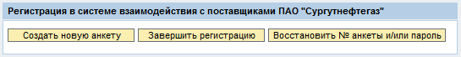

# Порядок заполнения анкеты

Для заполнения анкеты нажмите кнопку «Создать новую анкету»:

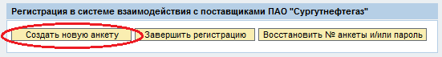

Анкета состоит из нескольких разделов:

* Начало регистрации.
* Общие данные.
* Адресные данные.
* Контактные лица.
* Категории продукции.
* Документы.

## Начало регистрации

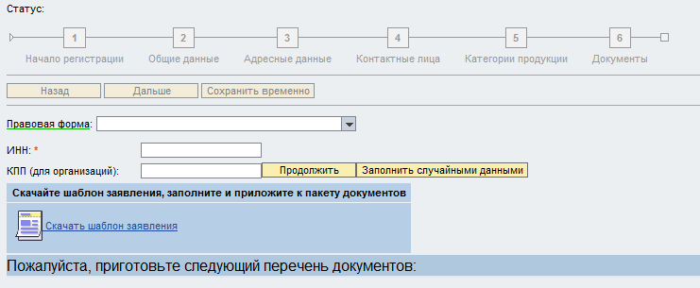

В разделе «Начало регистрации выберете правовую форму из открывающегося списка:

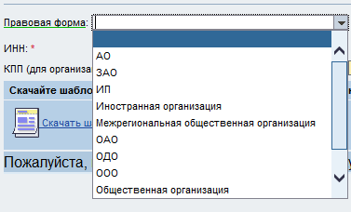

Далее заполните поля «ИНН», «КПП» и нажмите кнопку «Продолжить»:

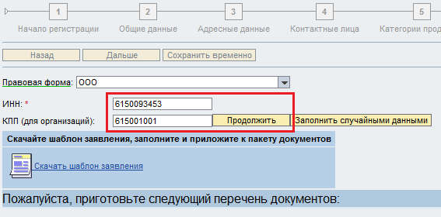

Если компания с указанным ИНН уже зарегистрирована, то появится сообщение об ошибке:



Если компания не зарегистрирована, то в верхнем левом углу появится наименование компании.

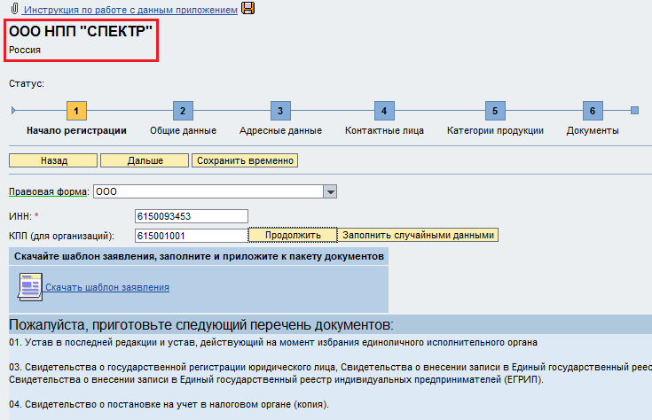

В зависимости от выбранной правовой формы, на экране появится перечень документов, который необходимо подготовить для последующей регистрации.

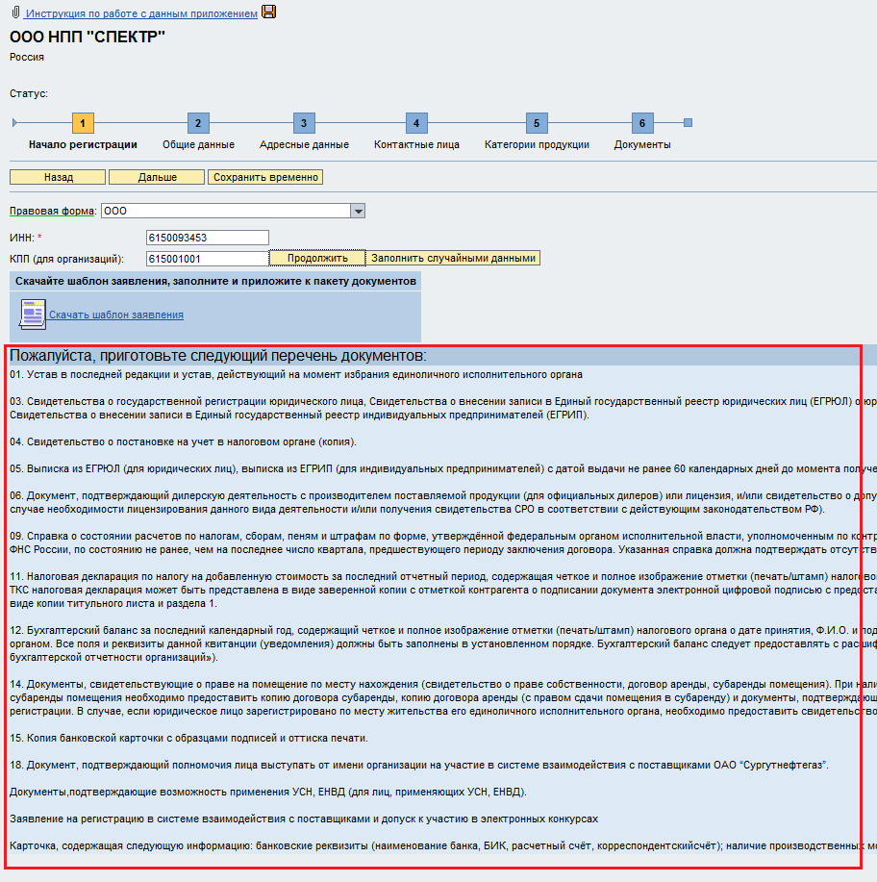

Также необходимо скачать шаблон заявления, для этого нажмите на ссылку «Скачать шаблон заявления»:

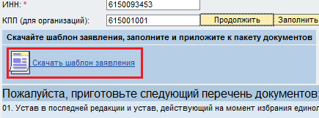

Откроется документ в формате doc, который нужно сохранить на своем компьютере, заполнить соответствующим образом, преобразовать в формат PDF и в дальнейшем прикрепить в разделе «Документы».

После того как была нажата кнопка «Продолжить», на экране активизируются три кнопки «Назад», «Дальше», «Сохранить временно»:

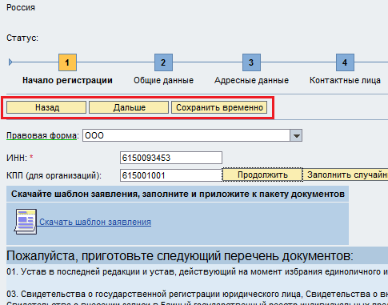

Для дальнейшей обработки анкеты нажмите кнопку «Дальше». После чего откроется раздел «Общие данные».

## Общие данные

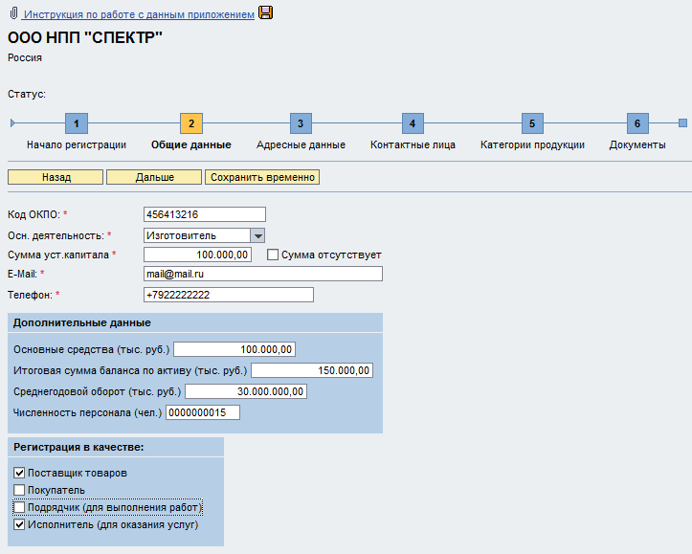

Данный раздел содержит поля, требующие заполнения потенциальным поставщиком (закупщиком).

|  |  |  |
| --- | --- | --- |
| **Наименование поля** | **Пояснения к полю** | **Пример заполнения** |
| Код ОКПО* | Код ОКПО предприятия | 456413216 |
| Осн.деятельность* | Изготовитель  Торговый Дом  Официальный дилер  Посредник | Изготовитель |
| Сумма уст.капитала* | Сумма уставного капитала с изменениями, в руб. | 100.000,00 |
| E-Mail* | Адрес электронной почты | mail@mail.ru |
| Телефон* | Контактный телефон | +7922222222 |
| **Дополнительные данные** | | |
| Основные средства (тыс.руб.) | Основные средства берутся из стр.120 бух.баланса, в тыс.руб. | 100.000,00 |
| Итоговая сумма баланса по активу (тыс.руб.) | Итоговая сумма баланса по активу берется из стр. 300 бух.баланса, в тыс.руб. | 150.000,00 |
| Среднегодовой оборот (тыс.руб.) | Укажите среднегодовой оборот Вашего предприятия, в тыс.руб. | 30.000.000,00 |
| Численность персонала (чел.) | Численность персонала на предприятии | 15 |

Одной звездочкой (*) отмечены поля, обязательные для заполнения всеми поставщиками.

Также обязательно необходимо отметить галочкой в качестве кого регистрируется участник (можно выбрать несколько пунктов):

* Поставщик товаров.
* Покупатель.
* Подрядчик (для выполнения работ).
* Исполнитель (для оказания услуг).

После того как будут заполнены поля, нажмите кнопку «Дальше». После чего откроется раздел «Адресные данные».

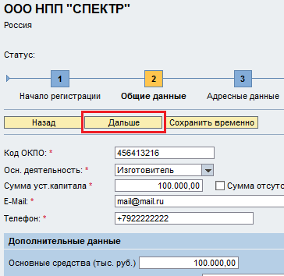

## Адресные данные

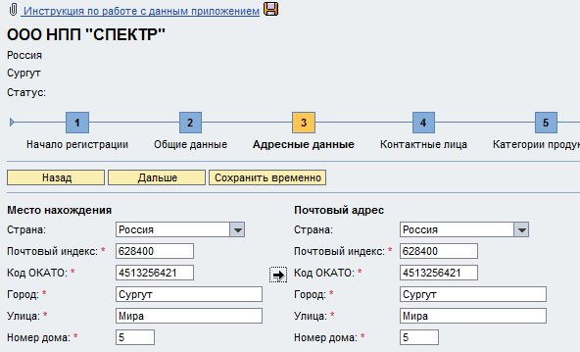

|  |  |  |
| --- | --- | --- |
| **Наименование поля** | **Пояснения к полю** | **Пример заполнения** |
| Страна | Страна регистрации предприятия | Россия |
| Почтовый индекс | Почтовый индекс предприятия | 62840 |
| Код ОКАТО | Код ОКАТО предприятия | 4513256421 |
| Город | Город регистрации предприятия | Сургут |
| Улица | Улица | Мира |
| Номер дома | Номер дома | 5 |

Если адрес места нахождения и почтовый адрес компании совпадают, можете после заполнения адреса места нахождения скопировать значения полей в почтовый адрес с помощью кнопки .

После того как будут заполнены поля, нажмите кнопку «Дальше» и откроется раздел «Контактные лица».

## Контактные лица

В данном разделе указываются сотрудники, которым будут присвоены логические имена для работы в системе взаимодействия с поставщиками ПАО «Сургутнефтегаз».

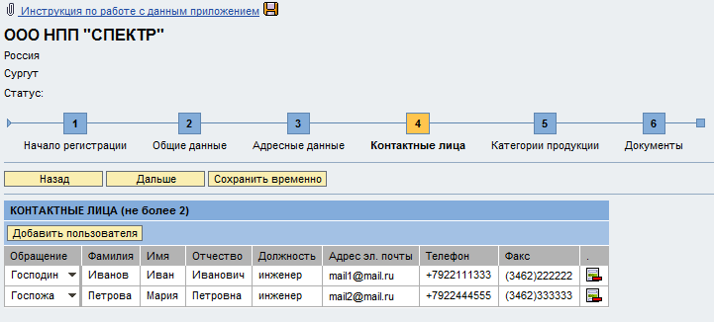

Чтобы добавить пользователя необходимо нажать кнопку , чтобы удалить пользователя необходимо нажать кнопку  напротив соответствующего пользователя.

После того как будут заполнены поля, нажмите кнопку «Дальше» и откроется раздел «Категории продукции».

## Категории продукции

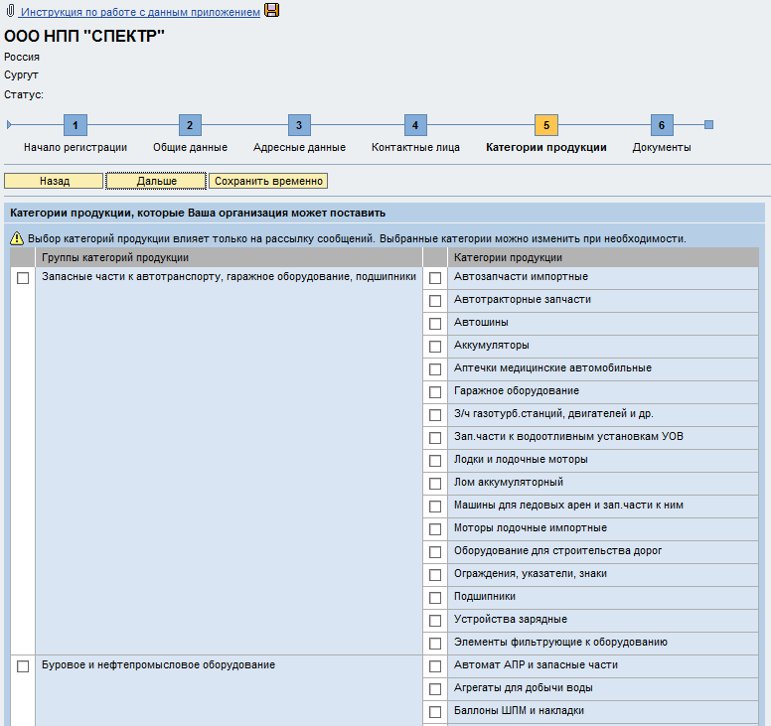

В данном разделе необходимо выбрать хотя бы одну категорию. Если в списке категорий Вы не нашли ни одной, соответствующей профилю Вашей компании, то укажите категорию «Прочие материалы и оборудование» в последнем одноименном подразделе.

Рассылка сообщений по опубликованным конкурсам производится согласно категориям продукции. Изменить категорию можно в любой момент после регистрации.

На данном этапе после того как будут заполнены все обязательные поля ввода нажмите кнопку «Сохранить временно». После чего анкета будет временно сохранена и появится окно «Регистрация анкеты».

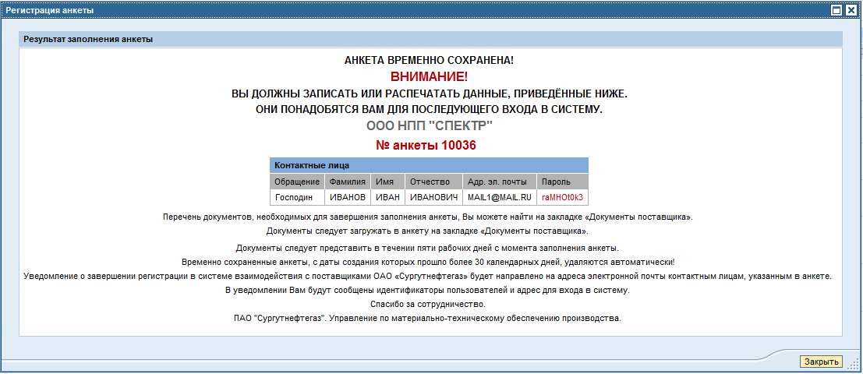

В появившемся окне будет указана краткая информация контактных лиц и пароли для входа в систему взаимодействия с поставщиками ПАО «Сургутнефтегаз».

**Внимание:** не забудьте записать, сохранить или распечатать данную информацию.

**Внимание:** Если хотя бы одно поле обязательное для заполнения в любом из разделов не было заполнено, то выйдет сообщение об ошибке с перечнем незаполненных полей:

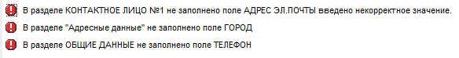

**Внимание:** нельзя изменить данные в разделах после того, как анкета будет временно сохранена.

|  |  |
| --- | --- |
| **Внимание:** анкеты, по которым не завершена регистрация и период от создания которых превышает 37 календарных дней, удаляются автоматически. |  |

Можете закрыть окно «Регистрация анкеты» и нажать кнопку «Дальше».

## Документы

Для окончательной регистрации анкеты необходимо загрузить все документы, которые отмечены «!». В данном разделе указан перечень обязательных документов и есть окно «Дополнительно запрашиваемые файлы».

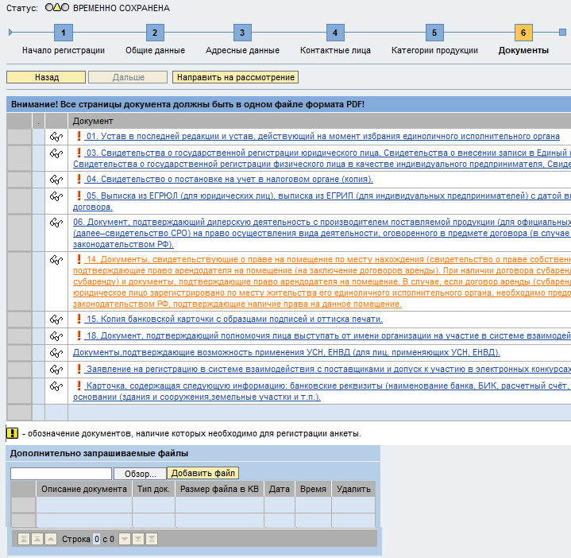

Если Вы не видите окно «Дополнительно запрашиваемые файлы», то пролистайте страницу с помощью полосы прокрутки или колесика мышки вниз.

**Внимание**: перед тем как прикреплять документы, убедитесь, что все документы сохранены в формате PDF. Если требуется прикрепить несколько листов или документов, сканируйте их в один файл.

Для того чтобы прикрепить документы, нажмите на кнопку  напротив соответствующего документа.

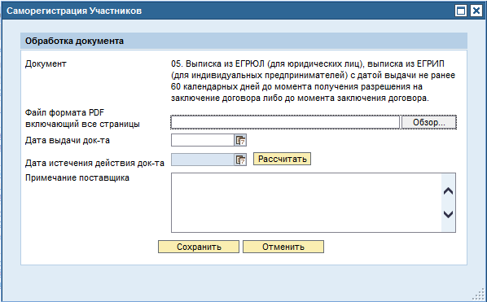

Открывается окно «Саморегистрация Участников», в котором необходимо произвести следующие действия:

* Нажмите кнопку «Обзор» для поиска документа на Вашем компьютере.
* Введите дату выдачи документа.
* Если поле «Дата истечения действия документа» активна, то введите дату вручную, если поле неактивно нажмите кнопку «Рассчитать». При загрузке некоторых документов, поле «Дата истечения действия документа» не отображается:

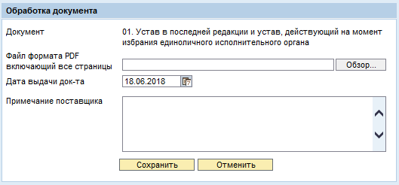

* Введите, если необходимо примечание в поле «Примечание поставщика».
* Нажмите кнопку «Сохранить».

После нажатия кнопки «Сохранить» могут появиться следующие ошибки:

1. 
2. 

При возникновении данных ошибок документ не будет прикреплен.

**Внимание:** для того, чтобы заменить прикрепленный документ, необходимо сначала удалить прикрепленный документ, а потом добавить новый.

Операции с прикрепленным документом:

* Чтобы просмотреть документ можно нажать на кнопку напротив необходимого документа или на сам документ.
* Чтобы заменить документ нажмите на кнопку  напротив необходимого документа.
* Чтобы удалить документ нажмите на кнопку  напротив необходимого документа.

Чтобы прикрепить документы в подразделе «Дополнительно запрашиваемые файлы», нажмите кнопку «Обзор» для поиска документа на Вашем компьютере:

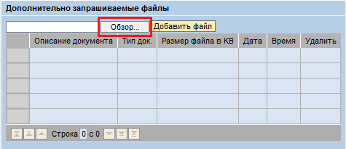

После чего нажмите кнопку «Добавить файл» и в таблице появится прикрепленный документ:

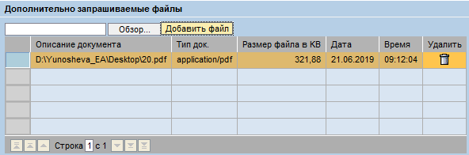

Чтобы удалить файл, нажмите кнопку  напротив соответствующего документа.

# Работа с сохраненной анкетой

При необходимости, после временного сохранения анкеты можно выйти из системы и вернуться к загрузке документов позже. Для этого откройте анкету саморегистрации (смотрите пункт №3 «Вызов анкеты самостоятельной регистрации поставщиков») и нажмите кнопку «Завершить регистрацию»:

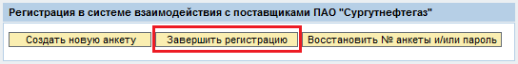

Далее введите номер анкеты и пароль, выданные при временном сохранении анкеты в соответствующие поля:

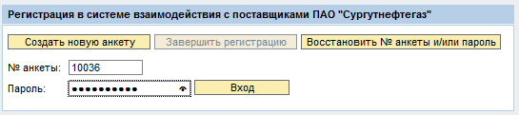

Нажмите кнопку «Вход», после чего Вам будет предоставлена возможность отредактировать запрашиваемый перечень документов и направить анкету на согласование для участия в электронных торгах ПАО «Сургутнефтегаз».

Если №анкеты и/или пароль были забыты или потеряны, то есть возможность их восстановить. Для этого нажмите кнопку «Восстановить № анкеты и/или пароль». Откроется следующий экран:

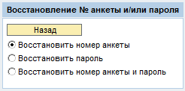

Выберите один из представленных пунктов.

* Если был выбран пункт «Восстановить номер анкеты», то откроется следующий экран:

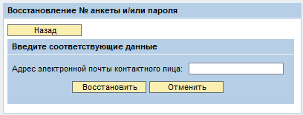

Введите адрес электронной почты контактного лица, который был зарегистрирован и нажмите кнопку «Восстановить». На экране появится номер анкеты: 

Если указан электронный адрес, который не был зарегистрирован в системе, то появится сообщение об ошибке: 

* Если был выбран пункт «Восстановить пароль», то откроется следующий экран:

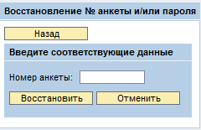

Введите номер анкеты и нажмите кнопку «Восстановить». После чего пароль будет отправлен по электронной почте всем контактным лицам. Если указан номер несуществующей анкеты, то появится сообщение об ошибке: 

* Если был выбран пункт «Восстановить номер анкеты и пароль», то откроется следующий экран:

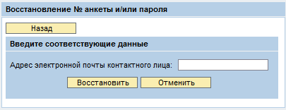

Введите адрес электронной почты контактного лица, который был зарегистрирован и нажмите кнопку «Восстановить». На экране появится номер анкеты и в течение некоторого времени будет отправлено сообщение на указанную электронную почту с паролем 

Если указан электронный адрес, который не был зарегистрирован в системе, то появится сообщение об ошибке:



# Завершение регистрации

После того как будут прикреплены все документы необходимо нажать на кнопку «Направить на рассмотрение»:

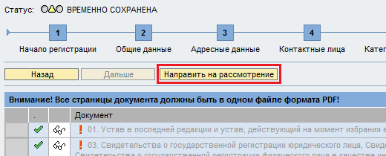

После чего выйдет следующее сообщение:



Если после того как анкета была направлена на рассмотрение у специалистов ПАО «Сургутнефтегаз» не возникло замечаний к анкете, то на электронный адрес, указанный при регистрации, будут отправлены логин и пароль для входа в систему. При первом входе система предложит заменить первоначальный пароль. При написании пароля учитывайте раскладку на клавиатуре (EN) и регистр букв. Новый пароль должен состоять из не менее 8 символов, одной заглавной буквы, одного символа.

Если у специалистов ПАО «Сургутнефтегаз» возникли замечания к анкете, то на электронный адрес, указанный при регистрации, будут отправлено сообщение с замечаниями. Чтобы их исправить Вам необходимо войти в анкету (см. п.5 инструкции).

# Поддержка пользователей

В случае возникновения ошибок или вопросов при работе в системе, нажмите на кнопку «Горячая линия». Откроется окно «Горячая линия», в котором можете ввести вопрос и прикрепить электронный файл.

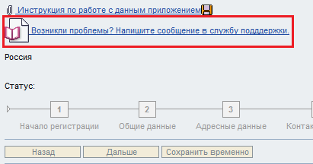

Откроется следующее окно:

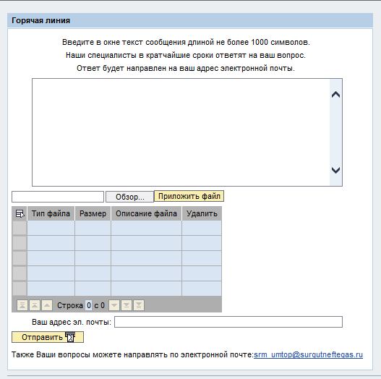

В открывшемся окне введите текст сообщения длиной не более 1000 символов. Для того чтобы прикрепить файл нажмите кнопку «Обзор», для поиска документа на Вашем компьютере, потом нажмите кнопку «Приложить файл».

**Внимание:** прикрепляемый файл должен быть формата PNG, JPG или PDF.

В таблице «Приложенные файлы» отображается перечень всех прикрепленных файлов. В этой таблице при необходимости можете удалить любой файл, нажав на кнопку .

В строке  введите адрес Вашей электронной почты.

После того как вопрос сформулирован и/или файлы прикреплены, нажмите кнопку . Ваше сообщение будет отправлено в службу поддержки и наши специалисты ответят на Ваши вопросы в кратчайшие сроки. Ответ будет отправлен на электронный адрес, введенный при регистрации, соответствующий номеру анкеты под которым был совершен вход в систему.